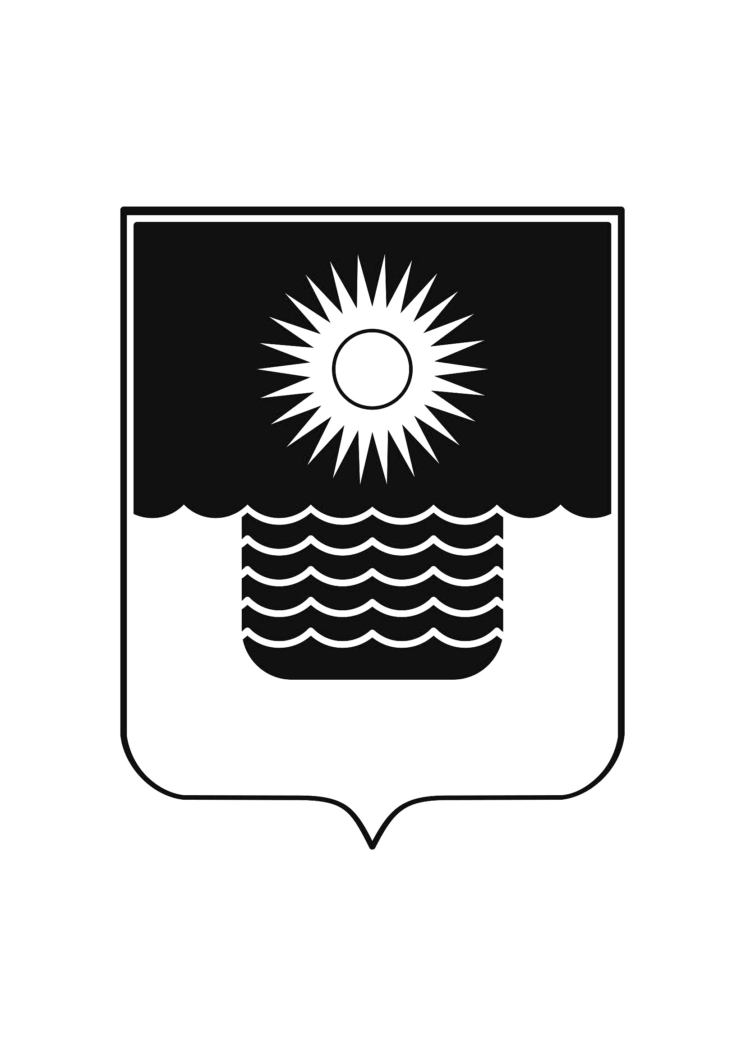
Р Е Ш Е Н И Е

ДУМЫ МУНИЦИПАЛЬНОГО ОБРАЗОВАНИЯ
ГОРОД-КУРОРТ ГЕЛЕНДЖИК

от 22 февраля 2024 года № 47

г. Геленджик

О внесении изменений в решение Думы муниципального
образования город-курорт Геленджик от 29 июля 2022 года №527 «Об утверждении Положения о муниципальном контроле в области охраны и использования особо охраняемых природных территорий местного значения на территории муниципального образования город-курорт Геленджик»
(в редакции решения Думы муниципального образования город-курорт Геленджик от 24 ноября 2023 года №20)

Рассмотрев протест прокурора города Геленджика от 24 января 2024 года №7-02-2024/114-24-20030021 на решение Думы муниципального образования город-курорт Геленджик от 29 июля 2022 года №527 «Об утверждении Положения о муниципальном контроле в области охраны и использования особо охраняемых природных территорий местного значения на территории муниципального образования город-курорт Геленджик», в соответствии с частью 10 статьи 98 Федерального закона от 31 июля 2020 года № 248-ФЗ «О государственном контроле (надзоре) и муниципальном контроле в Российской Федерации» (в редакции Федерального закона от 25 декабря 2023 года №625-ФЗ), руководствуясь статьями 7, 16, 17.1, 35 Федерального закона от 6 октября 2003 года №131-ФЗ «Об общих принципах организации местного самоуправления в Российской Федерации» (в редакции Федерального закона от 25 декабря 2023 года №657-ФЗ), статьями 8, 27, 54, 70 Устава муниципального образования город-курорт Геленджик, Дума муниципального образования город-курорт Геленджик р е ш и л а:
1. Удовлетворить протест прокурора города Геленджика на решение Думы муниципального образования город-курорт Геленджик от 29 июля 2022 года №527 «Об утверждении Положения о муниципальном контроле в области охраны и использовании особо охраняемых природных территорий местного значения на территории муниципального образования город-курорт Геленджик» (в редакции решения Думы муниципального образования город-курорт Геленджик от 24 ноября 2023 года №20).
2. Внести в решение Думы муниципального образования город-курорт Геленджик от 29 июля 2022 года №527 «Об утверждении Положения о муниципальном контроле в области охраны и использования особо охраняемых природных территорий местного значения на территории муниципального образования город-курорт Геленджик» (в редакции решения Думы муниципального образования город-курорт Геленджик от 24 ноября 2023 года №20) следующие изменения:
1) в пункте 4 слово «Ходырева» заменить словом «Павлиди»;
2) в пункте 5.4 приложения слова «www.gelendzhik.org» заменить словами «admgel.ru»;
3) в абзаце восьмом пункта 10.4 приложения слова «31 декабря 2023 года» заменить словами «31 декабря 2025 года».
3. Администрации муниципального образования город-курорт Геленджик (Богодистов), при необходимости, обеспечить приведение соответствующих правовых актов администрации муниципального образования город-курорт Геленджик в соответствие с настоящим решением.
4. Опубликовать настоящее решение в печатном средстве массовой информации «Официальный вестник органов местного самоуправления муниципального образования город-курорт Геленджик» и разместить на официальном сайте администрации муниципального образования город-курорт Геленджик в информационно-телекоммуникационной сети «Интернет» (admgel.ru).
5. Решение вступает в силу со дня его официального опубликования.

А.А. Богодистов, глава муниципального
образования город-курорт Геленджик

М.Д. Димитриев, председатель Думы муниципального
образования город-курорт Геленджик

